MUNICIPIO DE SIACHOQUE
ESCUELA URBANA

AFECTACIÓN DE MUROS QUE CERCAN LA ESCUELA URBANA
Debido a problemas de cimentación o constructivos, se ha presentado una afectación a la integridad de la estructura de los muros que sirven como cerramiento a los límites de la escuela urbana, más exactamente a los muros ubicados en la parte trasera del establecimiento, los cuales colindan con la cancha de futbol de la escuela (imagen 1). Para determinar las posibles causas del colapso de los muros, se tomaron evidencias del comportamiento de la estructura y se contrató la realización de un estudio de suelos de la zona afectada para tener la información necesaria que ayude a tomar las medidas pertinentes al caso (imagen 11).

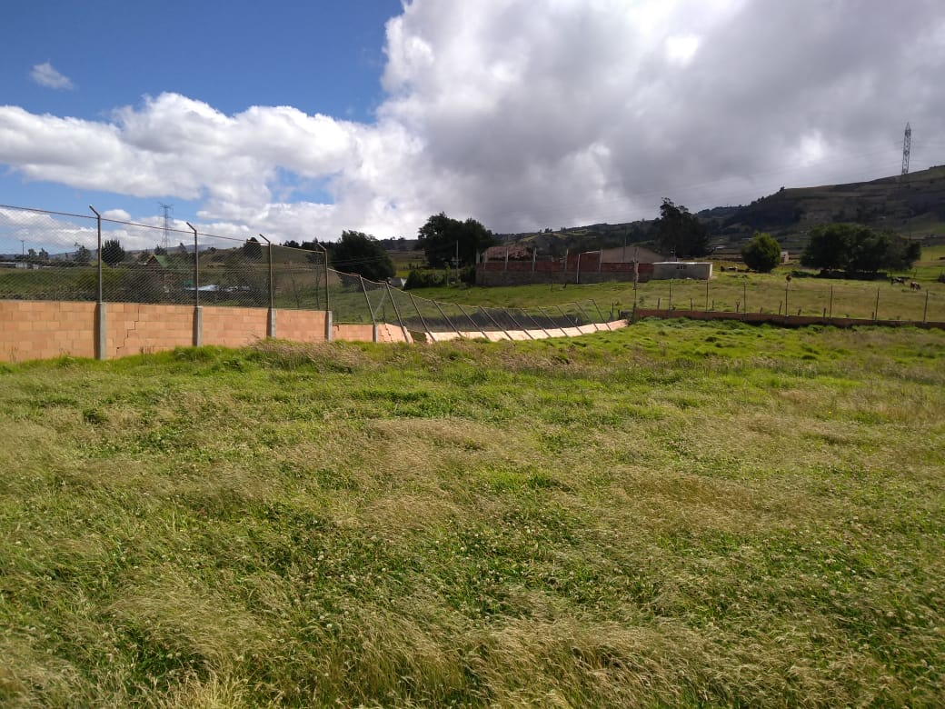
IMAGEN 1
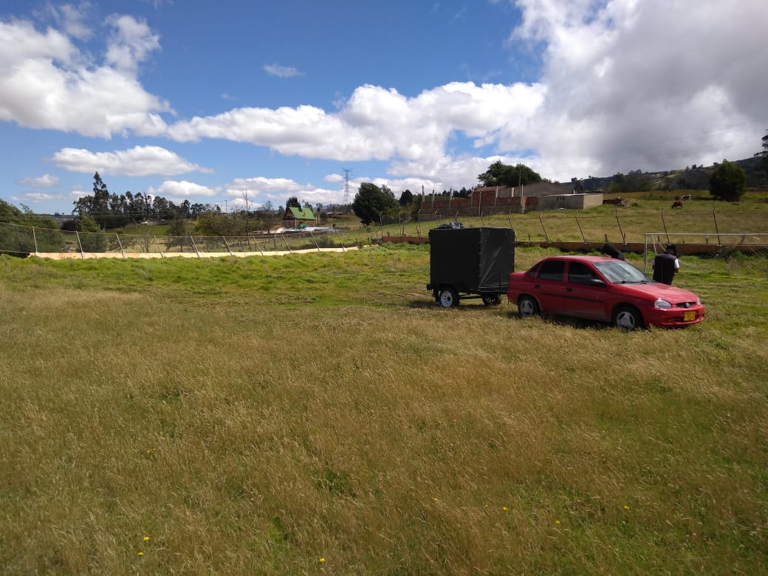
IMAGEN 2
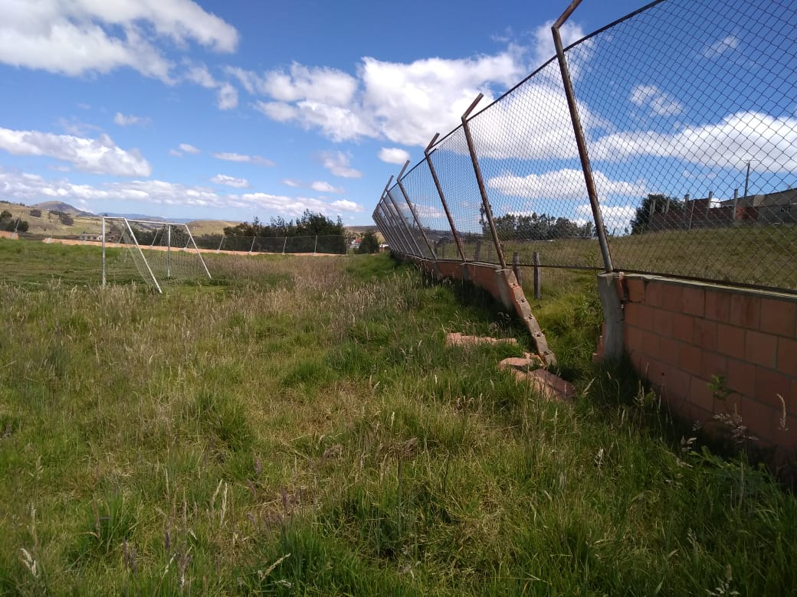
IMAGEN 3
Como se muestra en la imagen 3, la estructura se encuentra gravemente afectada, presentando colapso en distintas zonas del muro.
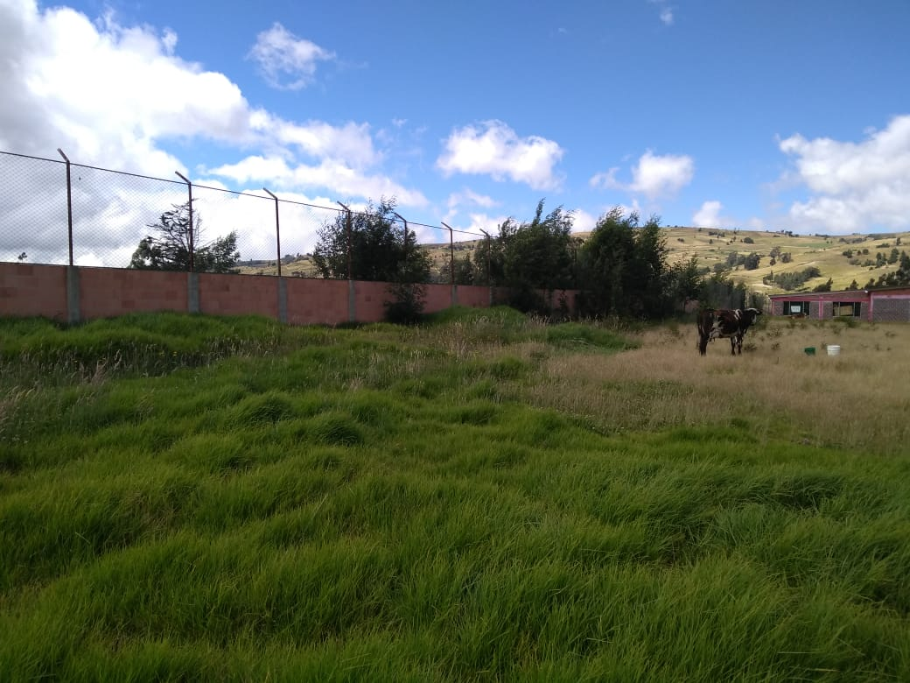
IMAGEN 4
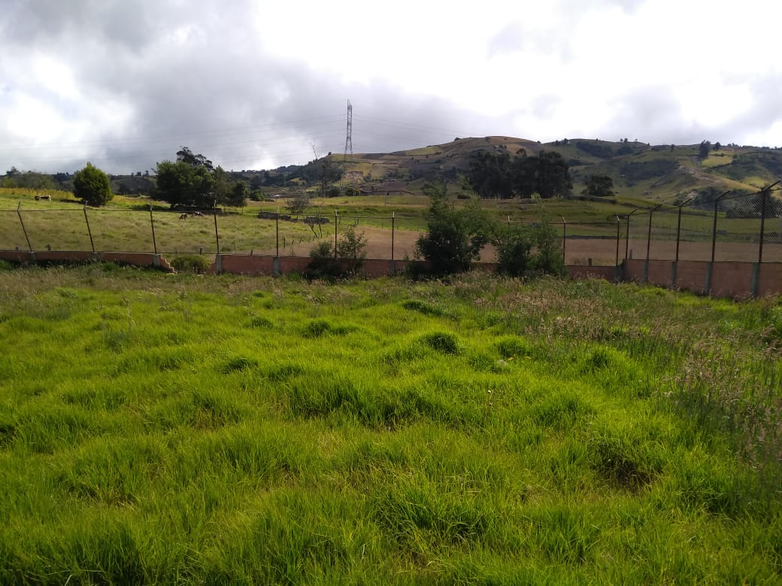
IMAGEN 5
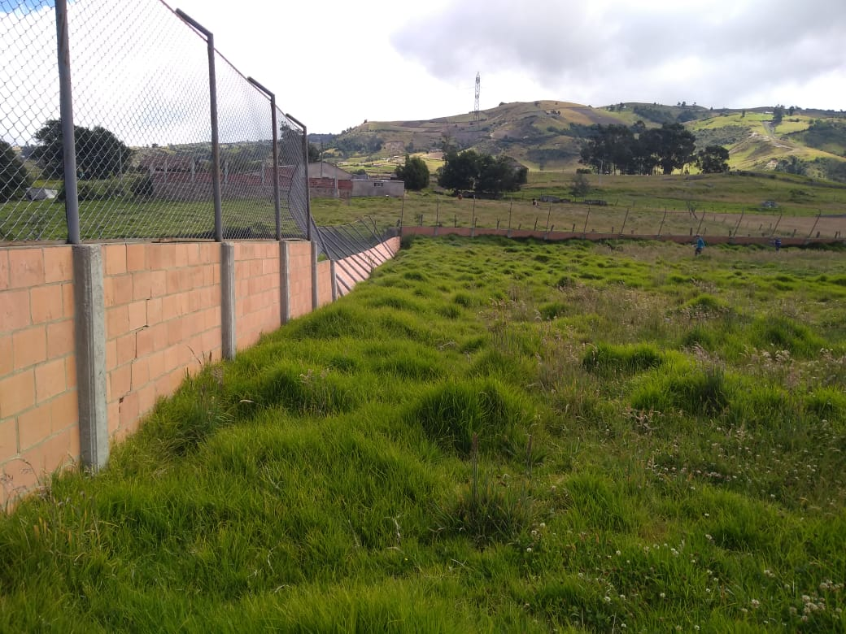
IMAGEN 6
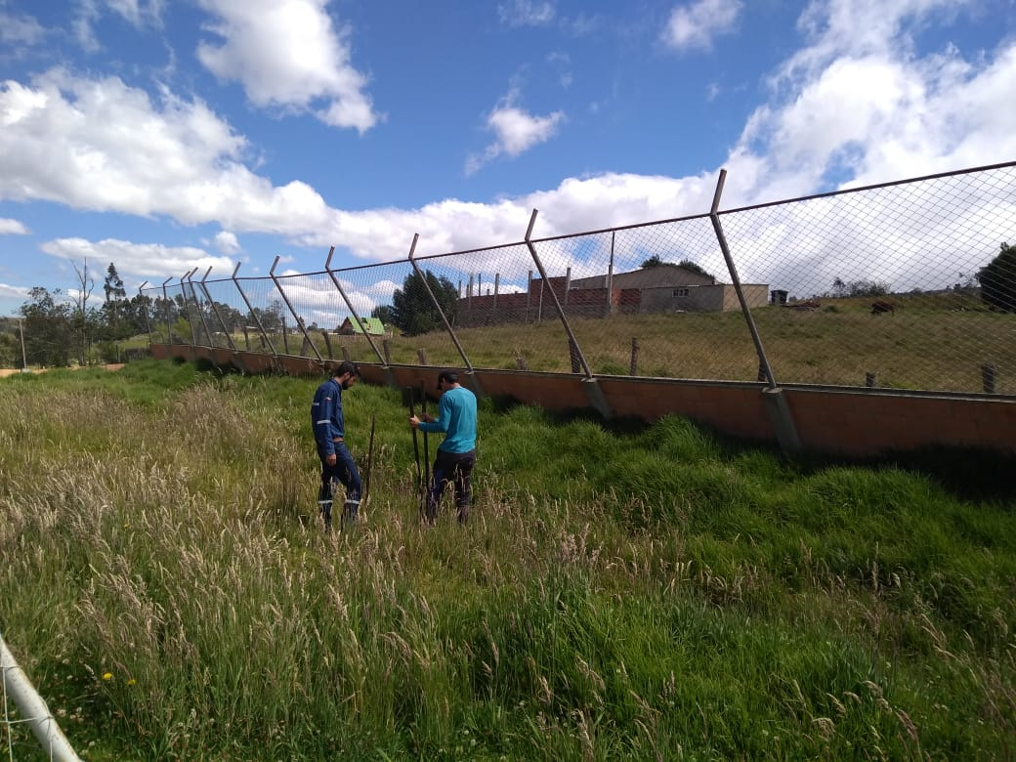
IMAGEN 7
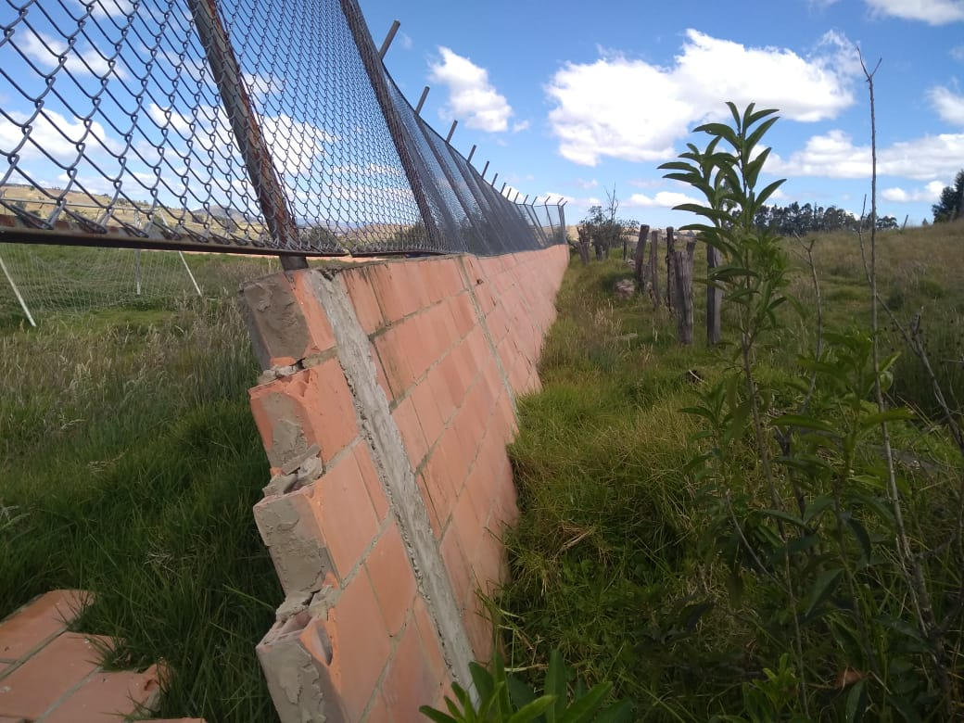
IMAGEN 8
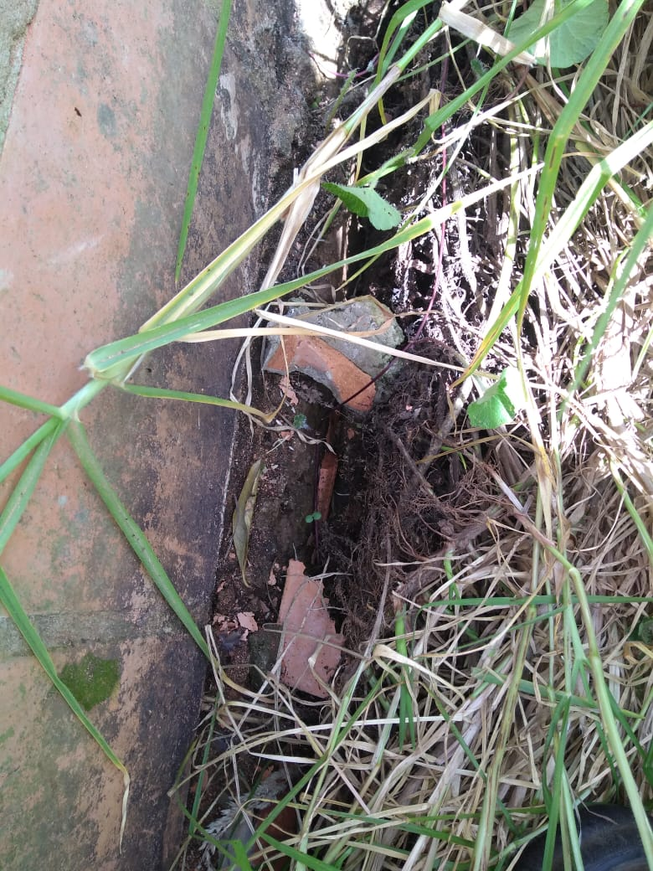
IMAGEN 9
En la imagen 9 se ve inestabilidad en los cimientos de la estructura, presentando desprendimiento lateral del suelo.
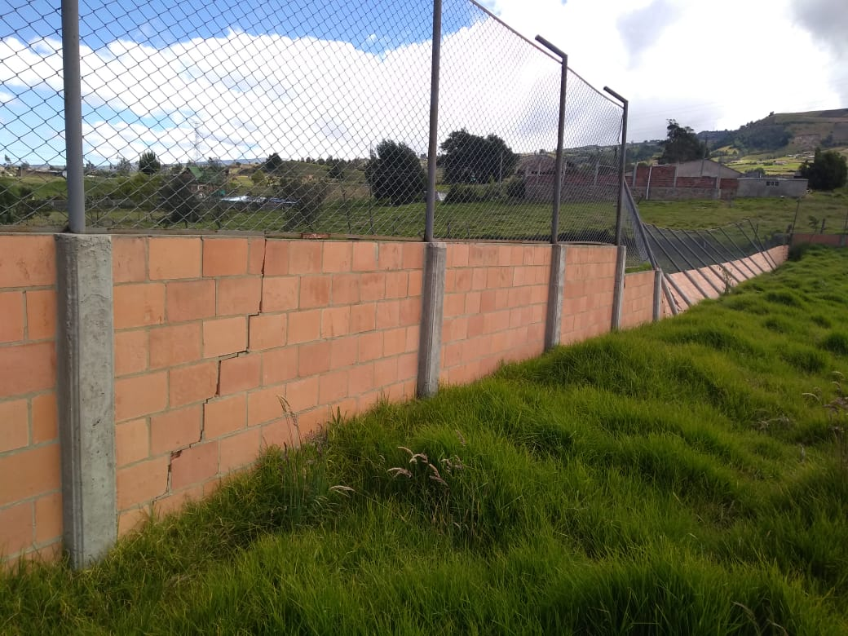
IMAGEN 10

djbsjkbsyfdcdssssss 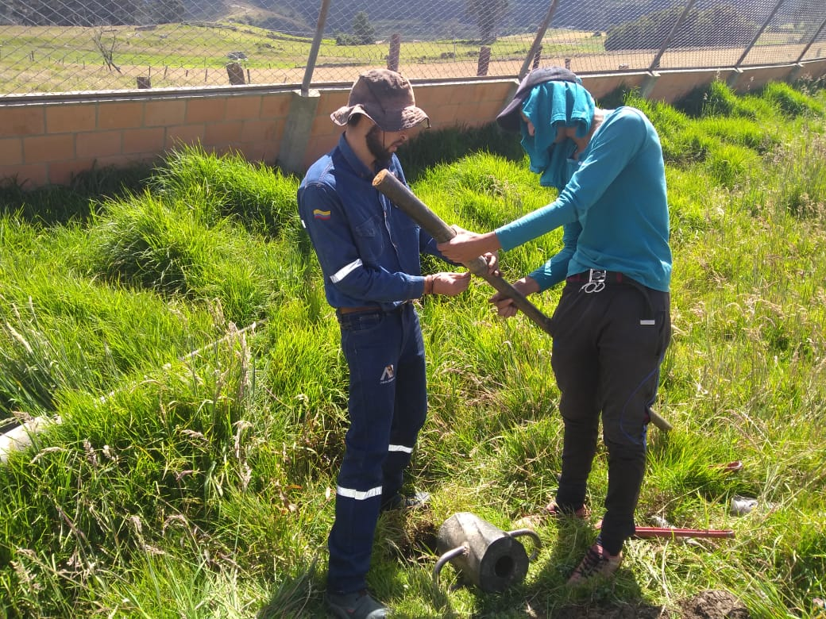
IMAGEN 11
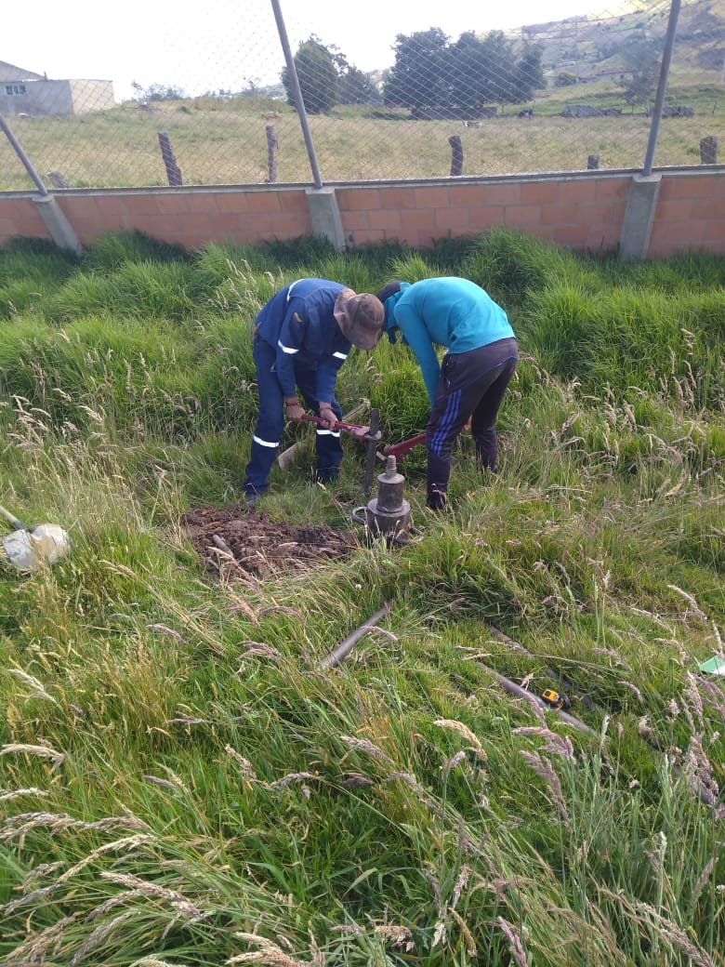
IMAGEN 12
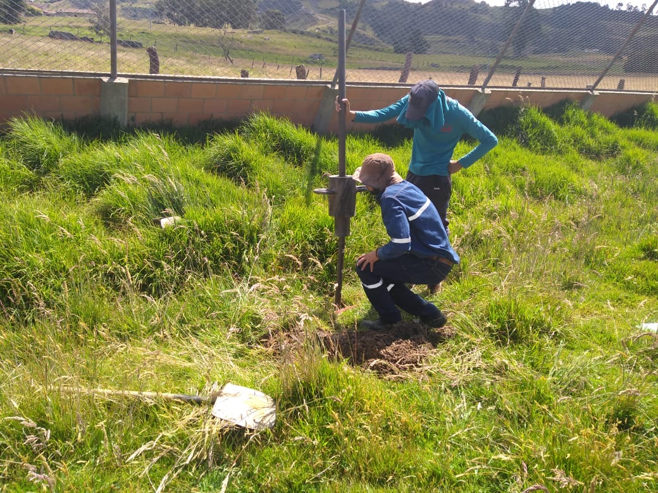
IMAGEN 13
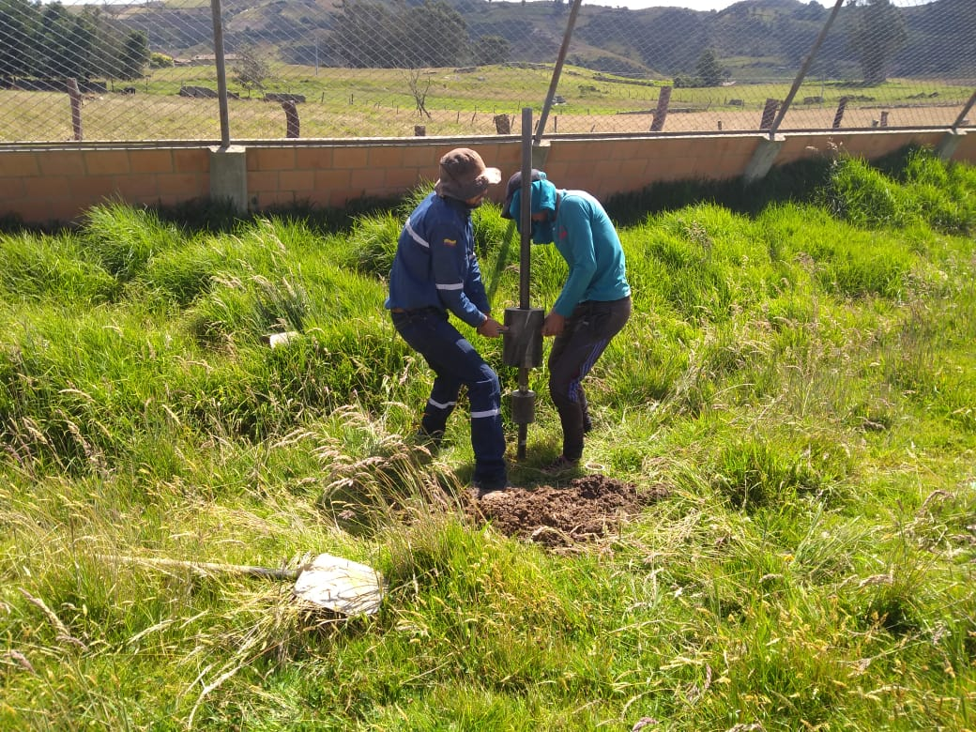
IMAGEN 14
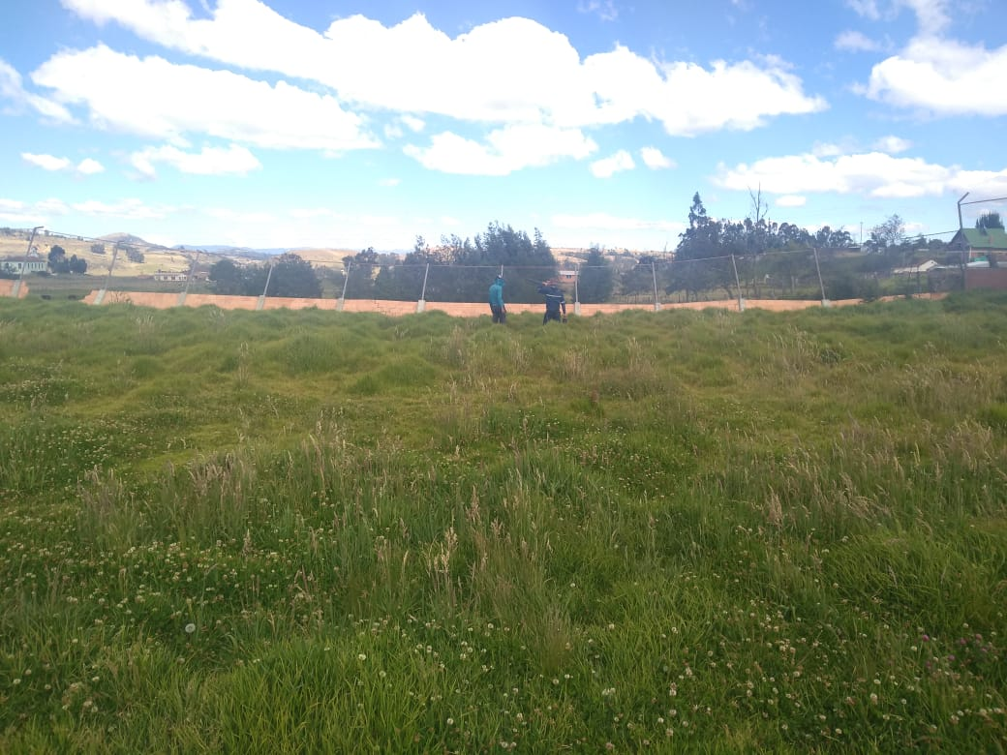
IMAGEN 15
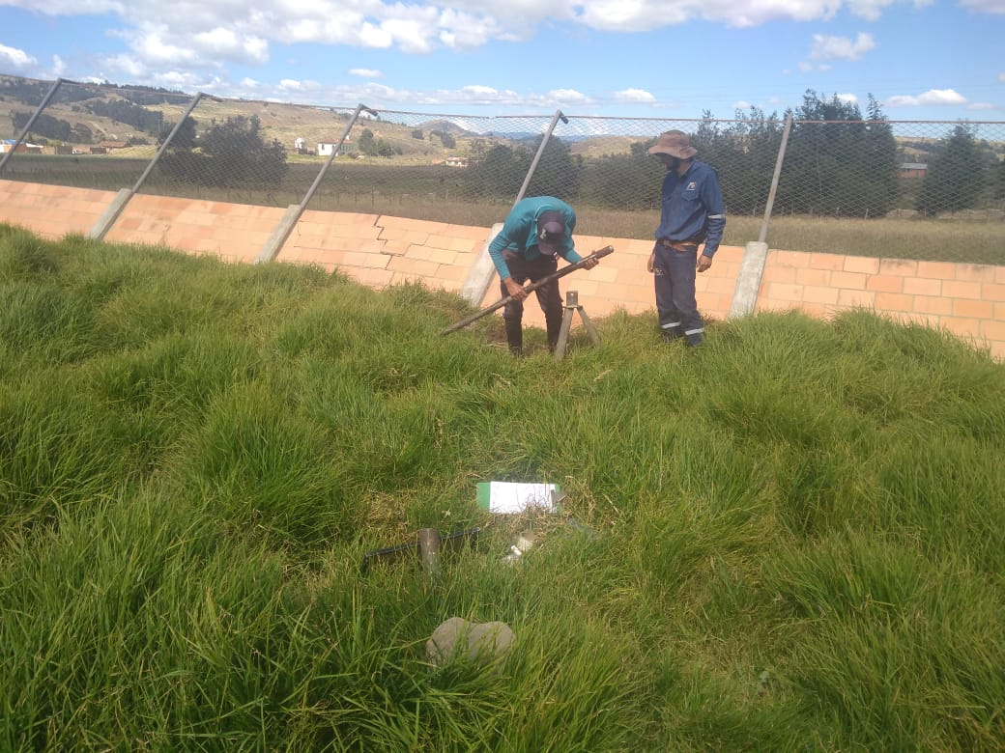
IMAGEN 16
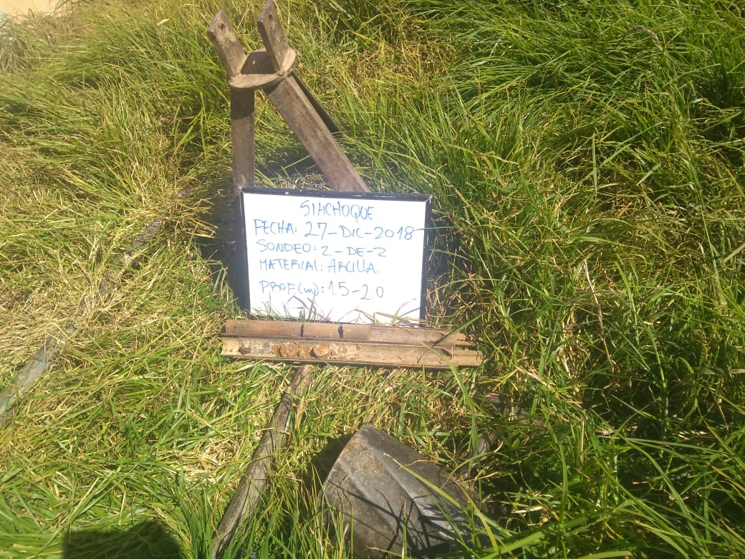
IMAGEN 17
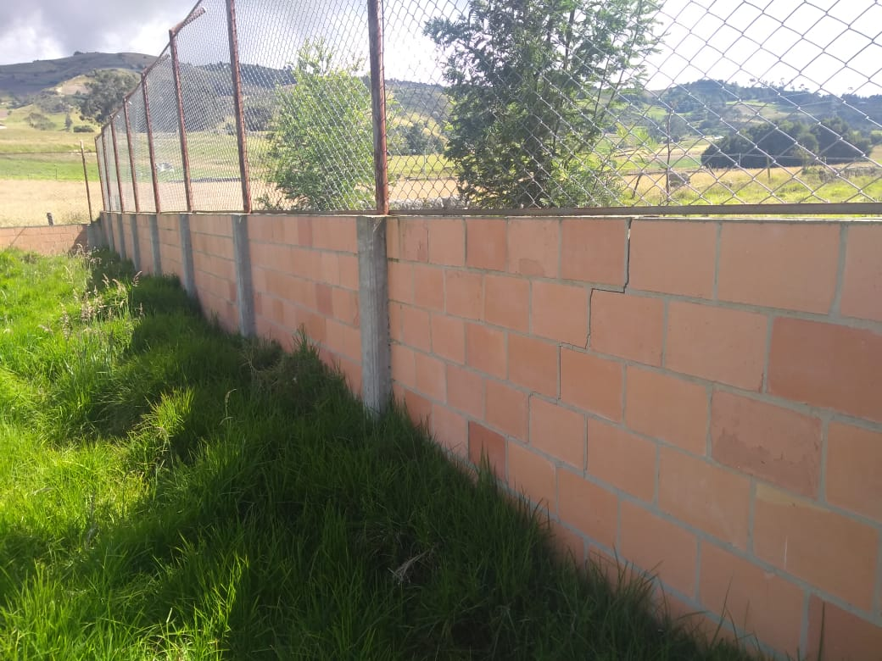
IMAGEN 18
Además de los muros colapsados se encontraron grietas en diferentes puntos de los muros existentes, determinando así, que se tienen que tomar medidas de refuerzo para garantizar el correcto funcionamiento de la estructura.

